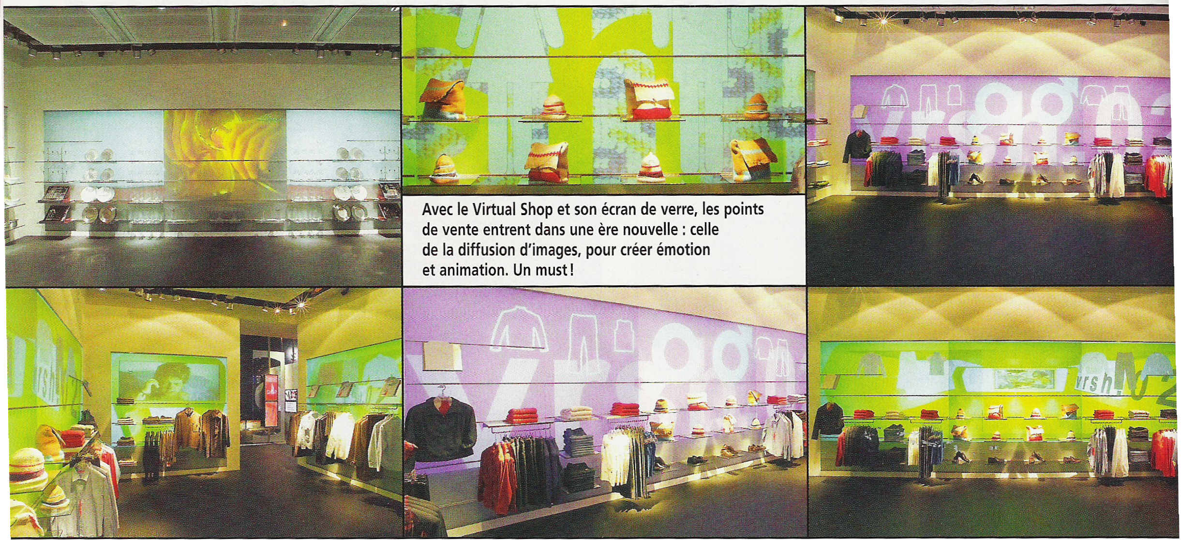
Mobilier commercial : le socle des lumières !
Des présentoirs lumineux, des espaces salons conviviaux, des matières nobles, classiques et sobres: les tendances de l'agencement invitent le client à se sentir comme chez lui dans des points de vente résolument rassurants. Éclairages et matières inventent de nouvelles fonctions au service de la vente.

Des tendances sans tendance. Le mobilier et l'agencement des points de vente évoluent certes, mais pas de manière significative chaque année. Or, en 2004, comme dans les autres secteurs, les investissements ont été freinés. En conséquence, il est difficile de dégager des caractéristiques franches en observant les magasins. Les professionnels remarquent néanmoins un retour à la sobriété qui sert la mise en valeur des produits. Visibilité, mise en scène, modularité sont les maîtres mots de l'agencement actuel, qui doit s'adapter aux évolutions des produits, parfois très rapides dans certains secteurs. L’espace à l'intérieur du magasin doit donc changer en même temps que l'offre se renouvelle. Or, les concepts ont une durée de vie moyenne de quatre à cinq ans. Entre-temps, il faut modifier la présentation et bouger les meubles !
Certains secteurs d'activité sont plus dynamiques que d'autres. Alors que la pharmacie a mené la danse récemment - de très nombreuses officines ont revu leur concept pour l'adapter à l'évolution de leur offre et aux besoins des consommateurs c'est au tour des commerces d'articles de sport de modifier leur design.

Selon Lionel Lanowith, directeur général de la Fapec, constructeur de mobilier commercial, «l'optique est également un secteur en fin de période de restructuration. Des modifications de concept importantes ont vu le jour, mais le marché le plus dynamique aujourd'hui est celui des agences bancaires, dont le remodelage des guichets est très visible ».

Comme à la maison
Pour Jean-Luc Guillemé, directeur des offres produits du réseau des "Architecteurs" (architectes et constructeurs), «une petite tendance se dessine : le minimalisme et ses froideurs sont laissés de côté pour gagner en chaleur grâce à la lumière, à la matière et à la couleur ». Les rouges orangés ont fait un retour en force mais, dans la version 2004, la présence de ces couleurs vives est atténuée par des tons pastel. Dès lors, la convivialité est plus que jamais revendiquée. Les enseignes rivalisent d'ingéniosité pour que leurs clients se sentent à l'aise, un peu comme à la maison ! Dans l'aménagement de l'espace, cette volonté se traduit par la multiplication «de points d'accueils, de petits salons meublés par des sofas qui offrent le confort propice à la discussion », explique l'architecte.
Au niveau des matières, le bois s'impose naturellement. Ciré ocre, il est parfois posé sur un sol en béton et évince ainsi le gris, aujourd'hui dépassé. Le mobilier reste modulaire pour des raisons économiques : les meubles durent plus longtemps et le commerçant peut modifier l'aménagement de l'espace et la présentation de ses produits. «A partir d'une structure modulaire, on utilise un tronc commun puis on détourne les accessoires, commente Jean-Luc Guillemé. La décoration par l'impression sur les matériaux comme le bois ou les textiles permet de faire du sur-mesure avec des meubles standard»

L'ère du tout-modulaire
La lumière est toujours recherchée, mais elle est nuancée, grâce notamment «à la baisse du prix des fibres optiques », note Lionel Lanowith. L’amélioration de l'éclairage des points de vente est incontestable. Pour Jean-Luc Guillemé, «la création de zones dans le magasin est uniquement suggérée par la lumière, sa fraîcheur, son intensité ». Et si l'espace est disséqué, la partie réservée à la caisse semble diminuer. Aujourd'hui, mieux vaut multiplier les points de caisse que de bâtir de grands comptoirs, qui rappellent cet instant peu agréable au client !
Côté présentoirs de caisse : exit l'aspect "barrage", avec un comptoir derrière lequel le commerçant paraît se protéger. Aujourd'hui, l'ensemble est ouvert. La caisse prend des formes plus arrondies, elle est plus conviviale. En la dupliquant, les commerçants évitent à leurs clients les files d'attente qui rendent le paiement des achats encore plus pénible. Plus petits, les comptoirs de caisse sont également plus nombreux et plus fonctionnels. Comme la taille des outils liés aux nouvelles technologies a largement diminué, l'équipement informatique réclame désormais moins de place. On obtient alors des comptoirs allégés qui traduisent «la volonté d'avoir autre chose qu'une caisse », observe Hubert Linder, designer et responsable de la cellule création concept de Mobil M, agence d'architecture commerciale. De tels modèles séduisent car ils favorisent le contact humain. Même dans des secteurs très réglementés comme la pharmacie – où l'accès libre à certains médicaments est strictement interdit à la clientèle - les comptoirs sont plus humains, plus chaleureux. « Cette évolution confirme la volonté du commerce de proximité de se démarquer grâce au conseil apporté aux clients », explique Jérôme Franck, président de Mobil Wood, constructeur de mobilier pour points de vente.
Les gondoles de présentation jouent, elles aussi, un rôle important dans la notion de renouvellement. «Lorsqu'on change la disposition des présentoirs, on donne l'impression de changer les produits !», explique Adel Bouchami, le gérant de Déco Shop à Paris. D'où, selon lui, le succès des structures modulables en inox dans le prêt-à-porter et l'optique. En outre, ce mobilier est peu onéreux: comptez environ 3000 euros pour équiper une surface de vente de 60 mètres carrés.
D'une façon générale, les gondoles traditionnelles sont équipées d'accessoires pour valoriser les linéaires. La mode est à la mise en scène du produit ! Chez Intergestion, distributeur spécialisé dans l'agencement de magasins, pour répondre à cette tendance, Nicole Proust, chef de produit de l'agencement, évoque le développement « de supports qui se placent sur n'importe quelle gondole, en s'accrochant sur le fond ou sur une barre de charge, elle-même fixée dans les perforations prévues à cet effet sur les montants ». Ce matériel léger peut être manipulé sans outils - un système d'emboîtement remplace les vis - et le linéaire peut ainsi changer de visage au gré de la variation des produits.
Des murs animés
Plus haut de gamme, le système Rhô (CTN) équipe des moyennes surfaces de luxe ou des corners. « Notre système d'agencement permet de mettre en valeur certains produits, comme lors de promotions ou de lancement de nouveaux modèles », confie Mark Demyttenaere, responsable de la division Rhô chez CTN. Là encore, pas besoin d'outils pour modifier la gondole. Les pôles (des poteaux) du système Rhô supportent des accessoires (barres transversales ou tablettes) fixés par des coulisseaux dans les gouttières. Trois types de poteaux sont disponibles: télescopiques (ils sont tendus entre le sol et le plafond sans autre forme de fixation), autoportants (la base en métal est montée sur un socle avec des pieds ou des roulettes) et enfin muraux, où le pôle est alors vissé au mur.
D'après Christian Desmet, le p-dg d'Etaldéco, spécialiste du mobilier en point de vente, l'avenir de l'agencement passe aussi par la lumière. « La tendance n'est plus à l'éclairage d'ambiance du magasin mais au mobilier éclairé pour mettre le produit en valeur». Chez le fabricant, cette mode se traduit par le développement du Puck Light, système d'éclairage composé de petites douilles lumineuses placées, par exemple, sous les tablettes de présentation d'articles légers.
Le constructeur Umdash va plus loin en créant la gondole virtuelle baptisée Virtual Shop. De quoi s'agit-il? D'un écran de verre devant lequel est fixé un système de présentation des produits. « Conçu pour créer de l'animation et dynamiser le point de vente», explique Franck Menard, directeur général, le Virtual Shop permet de projeter des images animées sur l'écran avec un rétroprojecteur, tout en mettant les produits en valeur. Loutil est onéreux (25 000 euros par module de 2,5 mètres par 2,7) et présente des limites, car l'enseigne doit pouvoir diffuser suffisamment de films pour que l'animation soit réelle. Notez, en revanche, que vous pouvez adopter l'idée et, sans investir autant, vous équiper d'un rétroprojecteur et d'un écran pour diffuser une animation de temps en temps ! L’avantage de l'image comme élément du mobilier est d'optimiser des pans de mur inutilisés et de créer de l'émotion dans le magasin.
Enfin, pour vos étagères, se retrouve là aussi le souci de l'éclairage. Avec Lumishelf, Watthom Technologies signe un système d'étagères éclairantes amovibles. « Quel que soit le produit exposé, le commerçant peut modifier les tablettes en modulant l'éclairage », explique Daniel Villeneuve, commercial de la société. Le produit, en aluminium et en PVC, coûte relativement cher (200 euros le mètre carré) et s'adresse aux boutiques haut de gamme. Les étagères sont équipées d'un éclairage fluorescent à ballast électronique et proposent trois puissances au choix. Dans un autre style, vous pouvez choisir des étagères évolutives montées sur câbles. C'est ce que produit Mobil Cables Design avec des systèmes supportant des tablettes ou de petites vitres en verre; qui conviennent bien à l'agencement de vitrine.
Un mobilier léger, discret, aux couleurs chaudes et accueillantes, aux lumières travaillées pour servir le produit, qui sera réellement placé au rang de vedette: telles sont les caractéristiques principales de l'agencement des points de vente. L’aspect modulaire permet, en prime, de faire évoluer les concepts pour ne jamais lasser le client.

Véronique Méat pour Commerce Magazine N°61 – Novembre 2004

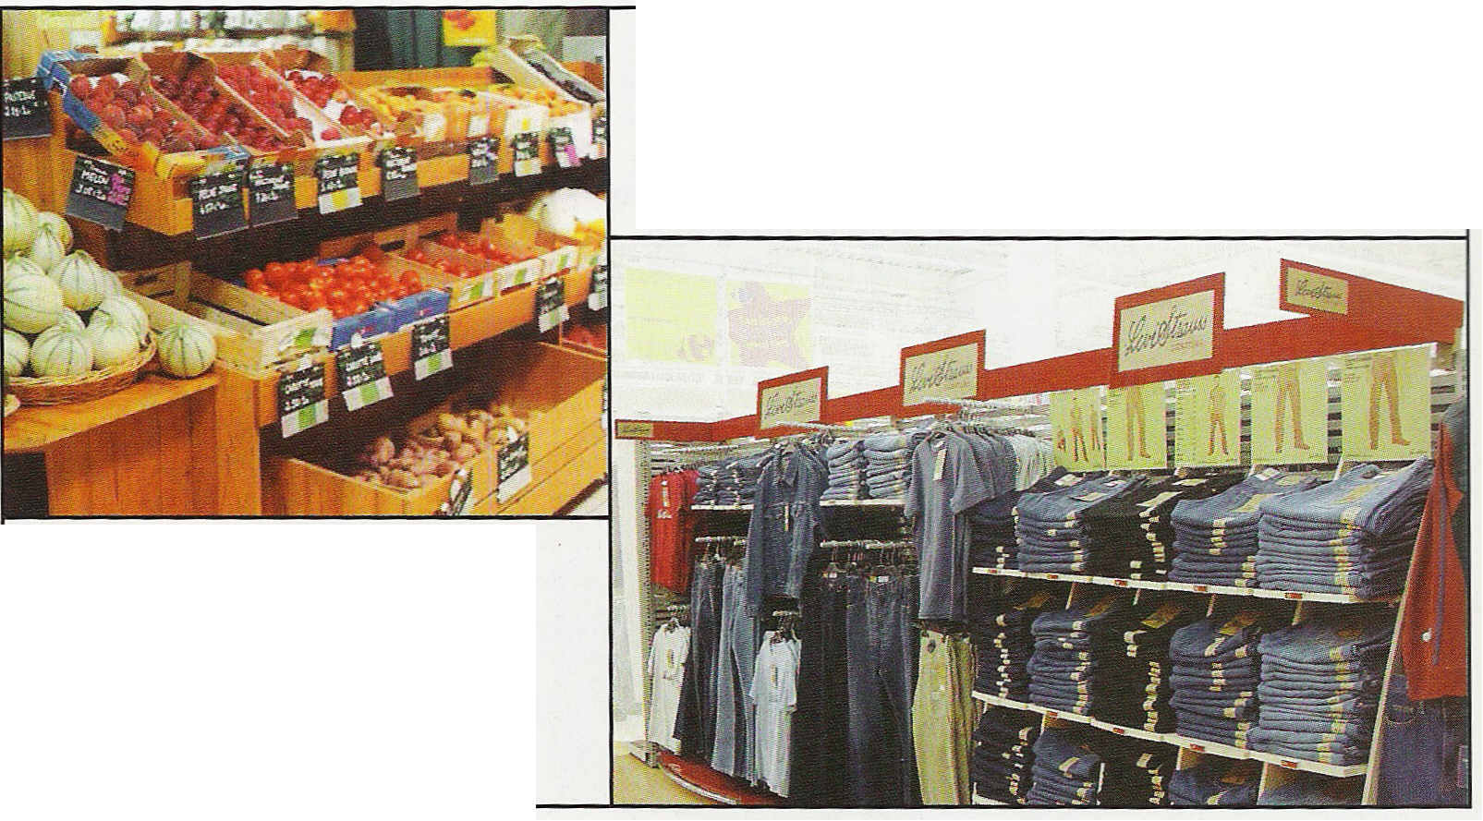
La nouvelle marque du groupe Levi Strauss & Co, baptisée Levi Strauss Signature, mise sur la valorisation de linéaires pour s'implanter. Fronton en bois sérigraphié, base en métal rouge, et fond de linéaire sable, la structure permet de présenter à la fois l'offre suspendue et les articles pliés sur des étagères. ... Le bois est une matière très utilisée, qu'il s'agisse, comme ici, de gondoles de fruits et légumes ou de présentoirs de boulangerie. Même dans l'alimentaire, elles se font plus petites: la mode est globalement à la diminution de la taille des meubles.

Des meubles réfrigérés rétros

Dans les .boucheries- charcuteries ou dans les boulangeries, la tendance est au rétro. Certes, l'habillage des meubles réfrigérés diffère selon l'activité. La boulangerie, pâtisserie opte pour des meubles en bois ornés de teintes dorées, alors que dans la boucherie, on privilégie les vitrines en inox, avec des tons plus froids, qui rappellent la fraîcheur des produits. Au niveau des formes, selon Alain Cozian, p-dg d'Alpha Plus, fabricant de meubles réfrigérés sur mesure, <da tendance est à la vitrine verticale qui s'ouvre à la française, aussi simplement qu'une porte. Ce principe facilite l'accès aux produit!'; et surtout il répond aux besoins de nettoyage, de soins à apporter à /'intérieur des meubles». Côté technique, tous les fabricants sont aujourd'hui passés au froid ventilé, qui répond mieux aux normes que le froid statique.

